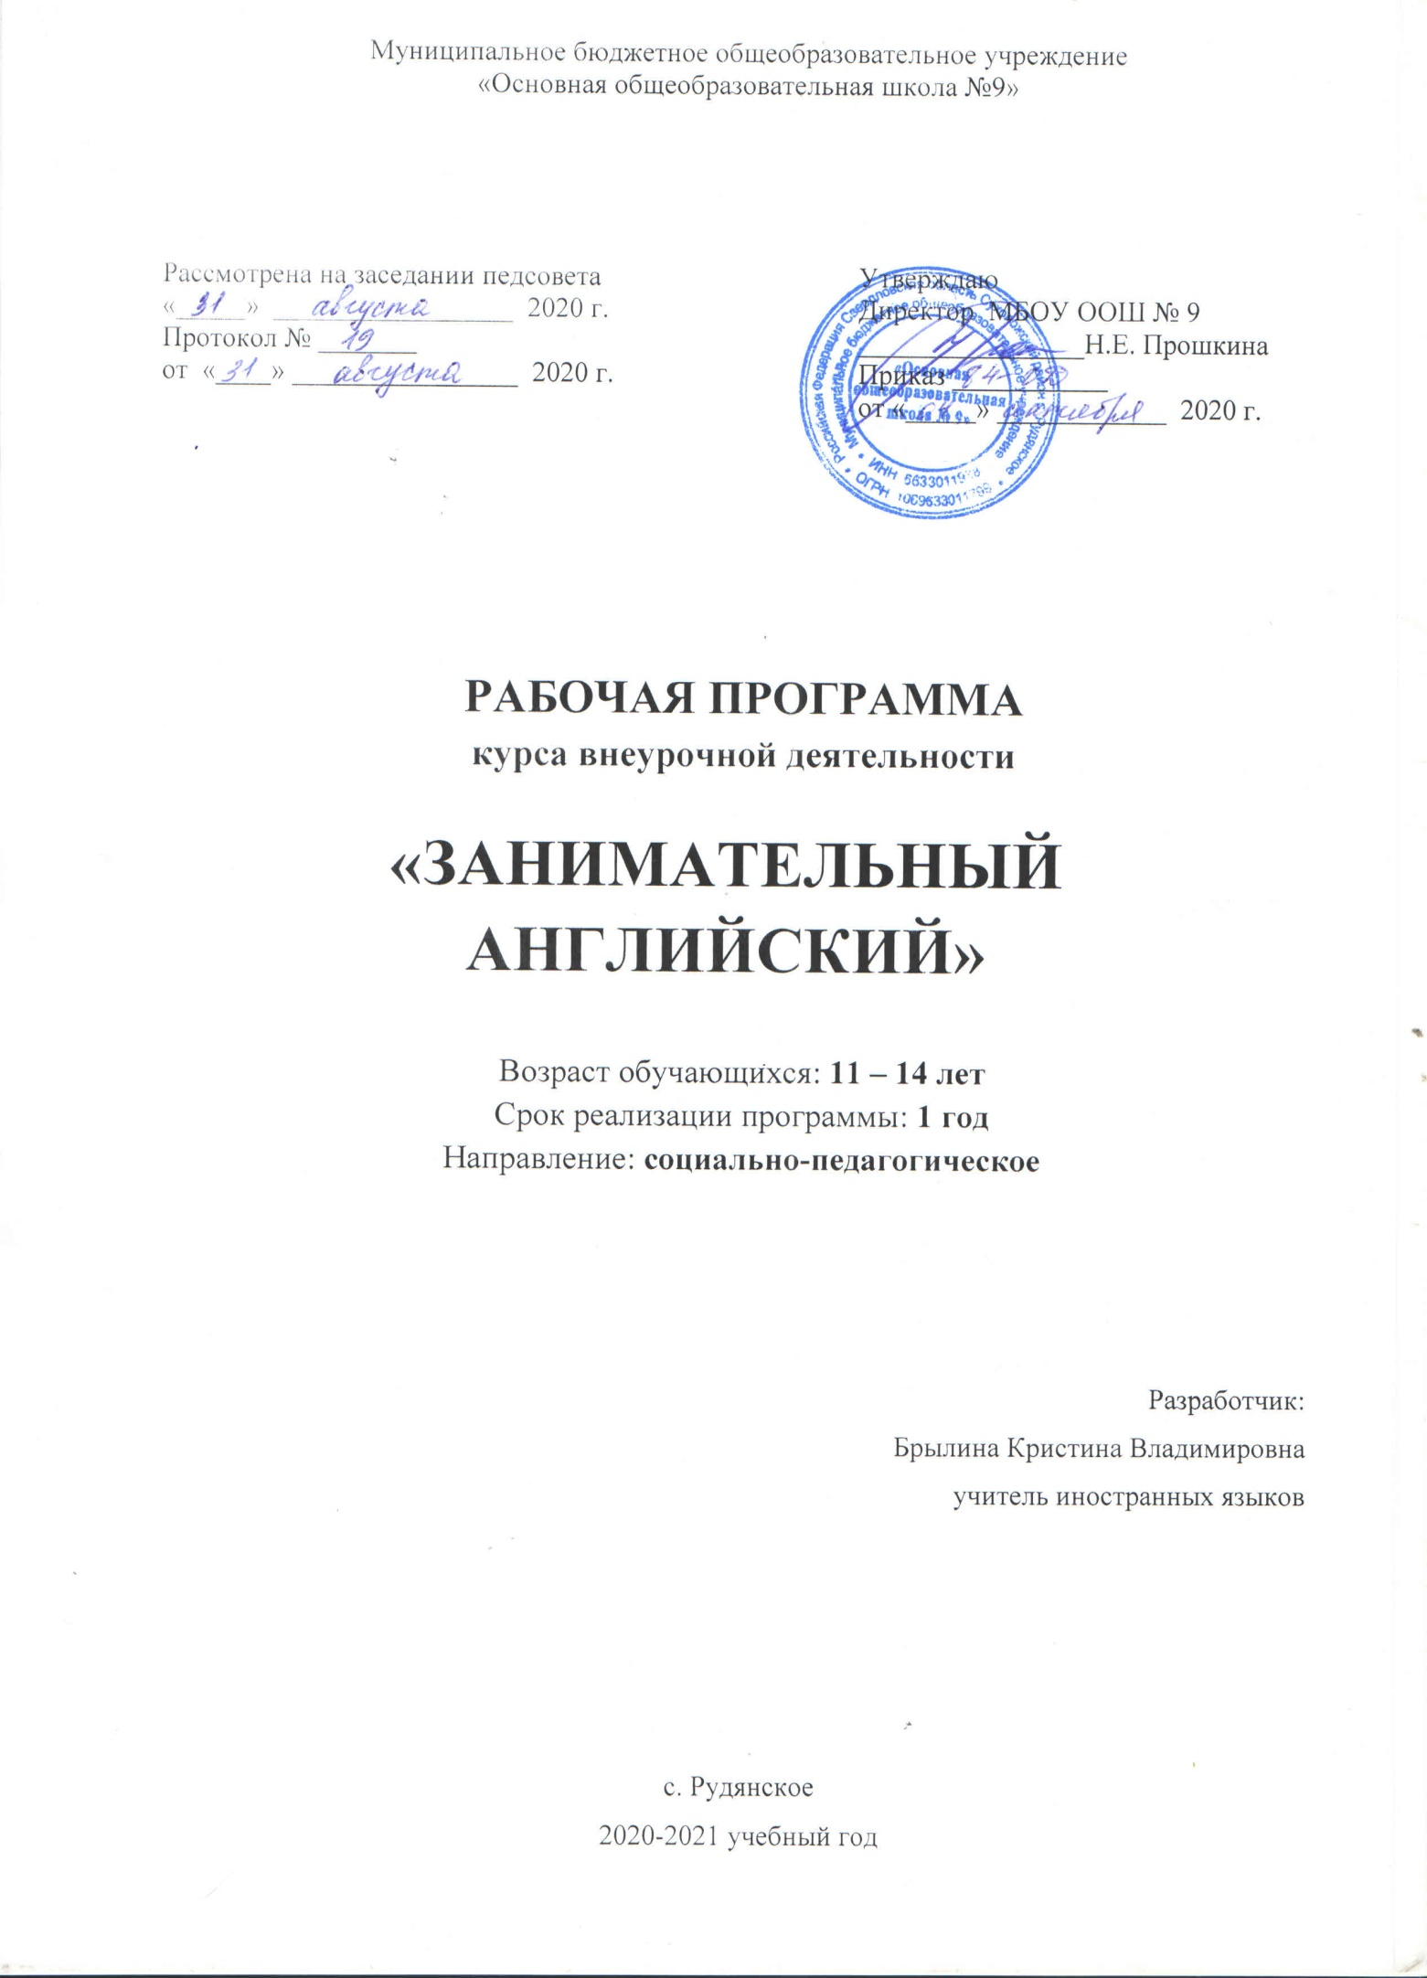
Пояснительная записка
Программа по внеурочной деятельности по английскому языку "Занимательный английский" для 5 класса составлена в соответствии с: Федеральным законом об образовании в Российской Федерации (от 29.12.2012 N 273-ФЗ (ред. от 29.07.2017)), требованиями Федерального государственного образовательного стандарта начального общего образования (ФГОС НОО); с учетом авторской программы «Английский в фокусе» (Н.И. Быкова, Дж. Дули, М.Д. Поспелова), Москва, «Просвещение» 2011г.
На реализацию программы внеурочной деятельности по английскому языку "Занимательный английский" отводится по 1 ч. в неделю, в год 34 ч.
Изучение программы внеурочной деятельности по английскому языку "Занимательный английский" направлено на достижение следующих целей:
-развитие у обучающихся способностей использовать иностранный язык как инструмент общения в диалоге культур и цивилизаций современного мира;
-развитие познавательных интересов и формирование коммуникативной компетенции учащихся 5 класса.
Достижение этих целей обеспечивается решением следующих задач:
-повысить мотивацию к изучению английского языка.
-активизировать знания учащихся во всех видах речевой деятельности (чтение, говорение, аудирование, письмо).
-способствовать развитию творческого потенциала учащихся.

Планируемые результаты освоения программы
В результате реализации программы внеурочной деятельности (духовно – нравственное направление) «Занимательный английский» на уровне основного общего образования у выпускников будут сформированы личностные, регулятивные, познавательные и коммуникативные универсальные учебные действия.
Личностные результаты освоения программы
У выпускника будут сформированы
Выпускник получит возможность для формирования:
• ориентация на понимание причин успеха в учебной деятельности, в том числе на самоанализ и самоконтроль результата, на анализ соответствия результатов требованиям конкретной задачи, на понимание предложений и оценок учителей, товарищей, родителей и других людей;
• ориентация в нравственном содержании и смысле как собственных поступков, так и поступков окружающих людей;
• широкая мотивационная основа учебной деятельности, включающая социальные, учебно- познавательные и внешние мотивы;
• учебно-познавательный интерес к новому учебному материалу и способам решения новой задачи;
• стремление к совершенствованию собственной речевой культуры в целом;
• установка на здоровый образ жизни;
• развитие таких качеств, как воля, целеустремленность, креативность, инициативность, эмпатия, трудолюбие, дисциплинированность;
• основы экологической культуры: принятие ценности природного мира, готовность следовать в своей деятельности нормам природоохранного, нерасточительного, здоровьесберегаюшего поведения.
внутренней позиции обучающегося на уровне положительного отношения к образовательному учреждению, понимания необходимости учения, выраженного в преобладании учебно-познавательных мотивов и предпочтении социального способа оценки знаний;

выраженной устойчивой учебно-познавательной мотивации учения;
устойчивого учебно-познавательного интереса к новым общим способам решения задач;
адекватного понимания причин успешности и неуспешности учебной деятельности;
компетентности в реализации основ гражданской идентичности в поступках и деятельности;
морального сознания на конвенциональном уровне, способности к решению моральных дилемм на основе учёта позиций партнёров в общении, ориентации на их мотивы и чувства, устойчивое следование в поведении моральным нормам и этическим требованиям;
эмпатии как осознанного понимания чувств других людей и сопереживания им, выражающихся в поступках, направленных на помощь и обеспечение благополучия;
• толерантного отношения к проявлениям иной культуры; осознание себя гражданином своей страны и мира.
Метапредметные результаты освоения программы
Регулятивные универсальные учебные действия
Выпускник научится:
Выпускник получит возможность научиться:
• принимать и сохранять учебную задачу;
• учитывать выделенные учителем ориентиры действия в новом учебном материале в сотрудничестве с учителем;
• осуществлять пошаговый контроль по результату (в случае работы в интерактивной среде пользоваться реакцией среды решения задачи);
• планировать свои действия в соответствии с поставленной задачей и условиями её реализации, в том числе во внутреннем плане;
• оценивать правильность выполнения действия;

• адекватно воспринимать предложения и оценку учителей, товарищей, родителей и других людей;
• различать способ и результат действия;
• вносить необходимые коррективы в действие после его завершения на основе его оценки и учёта характера сделанных ошибок, использовать предложения и оценки для создания нового, более совершенного результата, собственной звучащей речи на русском, родном и иностранном языках.
в сотрудничестве с учителем ставить новые учебные задачи;
проявлять познавательную инициативу в учебном сотрудничестве;
преобразовывать практическую задачу в познавательную;
самостоятельно учитывать выделенные учителем ориентиры действия в новом учебном материале;
осуществлять констатирующий и предвосхищающий контроль по результату и по способу действия, актуальный контроль на уровне произвольного внимания;
самостоятельно адекватно оценивать правильность выполнения действия и вносить необходимые коррективы в исполнение, как по ходу его реализации, так и в конце действия.
Коммуникативные универсальные учебные действия
Выпускник научится:
Выпускник получит возможность научиться:
• договариваться и приходить к общему решению в совместной деятельности, в том числе в ситуации столкновения интересов;
• владеть диалогической формой коммуникации, используя в том числе средства и инструменты ИКТ;
• строить понятные для партнёра высказывания, учитывающие, что партнёр знает и видит, а что нет;
• адекватно использовать речевые средства для решения различных коммуникативных задач, строить монологическое высказывание, владеть диалогической формой речи.
• формулировать собственное мнение и позицию.
• продуктивно содействовать разрешению конфликтов на основе учёта интересов и позиций всех участников;
• учитывать и координировать в сотрудничестве позиции других людей, отличные от собственной;
• учитывать разные мнения и интересы и обосновывать собственную позицию;
• с учётом целей коммуникации достаточно точно, последовательно и полно передавать партнёру необходимую информацию как ориентир для построения действия;
• вести диалог, учитывая позицию собеседника.
Познавательные универсальные учебные действия
Выпускник получит возможность научиться:
• осуществлять поиск необходимой информации для выполнения учебных заданий с использованием учебной литературы, энциклопедий, справочников (включая электронные, цифровые), в открытом информационном пространстве, в том числе контролируемом пространстве Интернета;
• осуществлять запись (фиксацию) выборочной информации об окружающем мире и о себе самом, в том числе с помощью инструментов ИКТ;
• строить сообщения в устной и письменной форме;
• ориентироваться на разнообразие способов решения задач;
• проводить сравнение, классификацию по заданным критериям;
• строить рассуждения в форме связи простых суждений об объекте, его строении, свойствах и связях;
• использовать знаково-символические средства, в том числе модели (включая виртуальные) и схемы (включая концептуальные) для решения задач;
• осуществлять синтез как составление целого из частей;
• устанавливать причинно-следственные связи в изучаемом круге явлений.
• осуществлять расширенный поиск информации с использованием ресурсов библиотек и сети Интернет;
• записывать, фиксировать информацию с помощью инструментов ИКТ;
• осознанно и произвольно строить сообщения в устной и письменной форме;
• осуществлять синтез как составление целого из частей, самостоятельно достраивая и восполняя недостающие компоненты;
• осуществлять сравнение, классификацию, самостоятельно выбирая основания и критерии для указанных логических операций;
• строить логическое рассуждение, включающее установление причинно-следственных связей;
• создавать и преобразовывать модели и схемы для решения задач;
• произвольно владеть общими приёмами решения задач.
Предметные результаты
Выпускник получит возможность научиться:
В области чтения: повысить технику чтения на иностранном языке, своевременно замечать и применять правила чтения тех или иных буквосочетаний, чтения гласных в открытом и закрытом слогах, соблюдать ударения и интонацию, характерные для английской речи, а так же обращать внимание на логические паузы в предложениях.
В области аудирования: воспринимать аутентичный текст на английском языке на слух. На послетекстовом этапе аудирования (после прослушивания) выполнять письменные упражнения в виде различных заданий и устные упражнения на формирование умений монологических высказываний и обсуждений.
В области говорения: выстраивать основные типы монологических (разного вида) и диалогических высказываний.
В области письма: писать новые слова и выражения по памяти (решение кроссвордов, головоломок, подстановка пропущенных букв, восстановление слова по транскрипции и т.д.)
В области лексики: распознавать и использовать в речи новых лексических единиц, расширять активный и пассивный словарный запас учащихся.
В области фонетики: развивать фонематический слух и произносительные навыки посредством прослушивания аутентичных аудиоматериалов.
В области грамматики: с помощью разнообразных заданий развивать навыки распознавания в связном тексте и использования в речи наиболее часто употребляемых грамматических явлений и структур.
Говорение. Диалогическая речь
-брать и давать интервью.
-вести диалог этикетного характера (объем диалога — от 3 реплик со стороны каждого учащегося), диалог-расспрос (объем диалогов - от 4-х реплик со стороны каждого учащегося), диалог-побуждение к действию (объем диалогов - от 2-х реплик со стороны каждого учащегося), диалог-обмен мнениями.
Письмо. Письменная речь
сравнивать и анализировать буквосочетания английского языка на основе изучаемого лексико-грамматического материала.
Фонетическая сторона речи
• выражать модальные значения, чувства и эмоции с помощью интонации;
• различать на слух все звуки английского языка в потоке речи.
Лексическая сторона речи
• употреблять в речи в нескольких значениях многозначные слова, изученные в пределах тематики;
• находить различия между явлениями синонимии и антонимии;
• распознавать принадлежность слов к частям речи по определённым признакам);
• использовать языковую догадку в процессе чтения и аудирования (догадываться о значении незнакомых слов по контексту и по словообразовательным элементам).
Грамматическая сторона речи
распознавать:
• вопросительные слова;
• особенности употребления отрицаний;
• временные отношения в простых предложениях;
• распознавать и употреблять в речи модальные глаголы.
Аудирование
выделять основную мысль в воспринимаемом на слух тексте;
использовать контекстуальную или языковую догадку при восприятии на слух текстов, содержащих незнакомые слова.
Чтение
• устанавливать причинно-следственную взаимосвязь фактов и событий, изложенных в несложном аутентичном тексте;
• восстанавливать текст из разрозненных абзацев или путем добавления выпущенных фрагментов.
Орфография и пунктуация
• сравнивать и анализировать буквосочетания английского языка и их транскрипцию.
Социокультурные знания и умения
• использовать социокультурные реалии при создании устных и письменных высказываний;
• находить сходство и различие в традициях родной страны и страны/стран изучаемого языка.
Компенсаторные умения
использовать перифраз, синонимические и антонимические средства при говорении;
пользоваться языковой и контекстуальной догадкой при аудировании и чтении
Содержание курса внеурочной деятельности
«Занимательный английский»
Программа ориентирована на 34ч./год, 1 ч./неделю.
Данная программа состоит из различных тем, рассчитанных для 5 класса. При изучении каждой из них используются детские загадки, стихи, песни, рифмовки, кроссворды. При выборе тематики, лексико-грамматических конструкций учитываются уровень развития детей, их мотивация и интересы, а также соотнесённость с учебными планами по развитию познавательных способностей и речи на русском языке. Исходя из опыта обучения английскому языку детей данного возраста, представляется целесообразным ввести следующие темы:
Знакомство. Приветствие. Диалоги.
Вводное занятие. Повторение материала прошлого года. Приветствие. Индивидуальное приветствие (игра с мячом). Прощание. Диалог «В аэропорту»
Моя семья
Устно-речевая практика, работа в малых группах. Лексика о семье. Устный рассказ о своей семье.
О себе
Ролевая игра «Международная школа». Составление интервью.
Мои друзья
Прослушивание, чтение текстов, составление монологов о друзьях. Драматизация диалога
Описание животных, героев мультфильмов, предметов.
Прослушивание текста. Описание картин, любимых игрушек. Высказывание по образцу
Моя комната, наша квартира.
Рассказ о своей квартире, комнате. Составление монолога «Дом, любимый дом»
Тело человека
Части тела. Вопросительные предложения с have got/has got. Упражнения на тренировку данной лексики (кроссворды, ребусы, загадки и т.д.).
Мир сказочной английской литературы
Аудирование, чтение о великих писателях и их произведениях. Заучивание своей роли из отрывка сказки и его драматизация.
Великобритания
Обзорное чтение
текстов, поисковое чтение, просмотр презентаций.
Традиции и обычаи
Поисковое чтение, просмотр презентаций. Ролевая игра: «На заседании совета редакции журнала «Вокруг света» (систематизация и активизация страноведческих знаний).
Праздники Великобритании.
Просмотр презентаций, знакомство с песнями, стихами. Проект по созданию открытки для друзей из Британии.
Достопримечательности Лондона
Знакомство с историей страны изучаемого языка. Современная Великобритания.
Проектная работа по теме: «Моё первое знакомство с Англией»
Обобщение по теме «Моё первое знакомство с Англией». Проекты учащихся по выбранной теме
Диалог «В магазине»
Лексика по теме. Игра «Давай пойдём в магазин».
Природа и её влияние на людей (выбор одежды)
Лексика по теме "Природа", "Одежда". Активизация пройденной лексики через игру
Чтение сказки, работа с лексикой
Работа с текстом и новой лексикой
Что мы любим. Продукты и блюда.
Знакомство с новыми словами. Рисование, раскрашивание фруктов, овощей. Формирование потенциального словаря по теме через заучивание рифмовок, песенок, считалок.
Что мы едим. Время приёма пищи.
Игра «Английский завтрак» (продукты).
Познакомить детей с сервировкой стола в России и Англии. Столовые приборы и названия продуктов. Диалогическая речь
Погода.
Погода. Картинки с погодой. Лексика. Времена года.
Я знаю английский.
Итоговое занятие-обобщение.

Календарно - тематическое планирование
№  п.п | Тема занятия | Количество часов по плану | Количество часов по факту
1 | Знакомство. Приветствие. Диалоги | 1
2 | Знакомство. Приветствие. Диалоги | 1
3 | Моя семья. | 1
4 | Моя семья. | 1
5 | О себе. | 1
6 | О себе. | 1
7 | Мои друзья. | 1
8 | Мои друзья. | 1
9 | Описание животных, героев мультфильмов, предметов. | 1
10 | Описание животных, героев мультфильмов, предметов. | 1
11 | Моя комната, наша квартира. | 1
12 | Моя комната, наша квартира. | 1
13 | Тело человека. | 1
14 | Тело человека | 1
15 | Мир сказочной английской литературы. | 1
16 | Мир сказочной английской литературы. | 1
17 | Путешествие в Великобританию. | 1
18 | Путешествие в Великобританию. | 1
19 | Традиции и обычаи Великобритании. | 1
20 | Традиции и обычаи Великобритании | 1
21 | Праздники Великобритании. | 1
22 | Праздники Великобритании. | 1
23 | Достопримечательности Лондона. | 1
24 | Достопримечательности Лондона. | 1
25 | Моё первое знакомство с Англией. | 1
26 | Моё первое знакомство с Англией. | 1
27 | Диалог « В магазине» | 1
28 | Диалог « В магазине» | 1
29 | Природа и её влияние на людей. | 1
30 | Природа и её влияние на людей. | 1
31 | Чтение английских сказок. | 1
32 | Чтение английских сказок. | 1
33 | Что мы любим. Продукты и блюда. | 1
34 | Что мы любим. Продукты и | 1

Учебно-методическое и материально-техническое обеспечение образовательной деятельности
Литература для учителя
1. Григорьев, Д.В. Внеурочная деятельность школьников. Методический конструктор: пособие для учителя. [Текст] / Д.В. Гргорьев, П.В. Степанов. – М.: Просвещение, 2010. – 223 с. – (Стандарты второго поколения).
2. Копылова, В.В. Методика проектной работы на уроках английского языка: Методическое пособие. [Текст] / В. В. Копылова – М.: Дрофа, 2004. – 96 с.
3. Коммуникативное развитие учащихся средствами дидактической игры и организацией языковой среды в образовательном учреждении: Монография. [Текст] / А.Г. Антипов, А.В. Петрушина, Л.И. Скворцова и др. – Кемерово: МОУ ДПО «НМЦ», 2006. – 104 с.
4. Кулиш, В.Г. Занимательный английский для детей. Сказки, загадки, увлекательные истории. [Текст] / В.Г. Кулиш – Д.: «Сталкер», 2001. – 320с., ил.
5. Пучкова, Ю.Я Игры на уроках английского языка: Метод.пособие. [Текст] /Ю.Я. Пучкова – М.: ООО «Издательство Астрель», 2003. – 78 с.
6. Стихи и пьесы для детей: сборник на английском языке. [Текст] /составители К.А. Родкин, Т.А. Соловьёва - М.: «Просвещение», 1089. – 176 с.
Литература для обучающихся
Сидорова, В.П. Сказка на повторительно-обобщающих уроках английского языка в 5-м классе [Электронный ресурс] // Там же. – URL: http://festival.1september.ru/articles/412471/ (16.12.08).
Сидорова, В.П. Формирование и развитие навыков диалогического общения на начальной ступени изучения иностранного языка [Электронный ресурс] // Фестиваль педагогических идей «Открытый урок» , 2007/2008 : [сайт] / Изд. дом «Первое сентября». – М., 2007-2008. – URL: http://festival.1september.ru/articles/510846/ (22.02.11).

Требухова, Г.Л. Драматизация во внеклассной работе как средство расширения знаний учащихся [Электронный ресурс] // фестиваль педагогических идей «Открытый урок» , 2006/2007 : [сайт] / Изд. дом «Первое сентября». – М., 2006-2007. – URL: http://festival.1september.ru/articles/412170/ (22.02.11).

